**Cahier des charges**

**Création site web vitrine**

**Nom de l’entreprise :**

Rent a bike

**Nom du projet :**

Location vélo

**Personne à contacter dans l’entreprise:**

Mr. Afpa

**Objectif**

L’objectif du projet est de mettre en place un dispositif de communication en ligne permettant à l’entreprise une présence sur internet.

(Responsive Web Designe).

Date de début du projet : 19/08/2019

Date de livraison : 31/09/2019

**Description du Projet Client**

Prix pour les particulier et professionnels en déplacement qui ont besoin de louer des vélos sur Lille, lyon, bordeaux et paris.

location à l’heure, journées, semaines et mois.

Depuis tous types d’appareils.

* Création d’un site de location de vélos en Français.
* Page pour présenter 2 type de vélos.
* Dans les Villes de Paris, Lille, Lyon,Bordeaux.
* Location par Forfaits : Heure, Journalier, Mensuel, Professionnel et particulier.
* Espace utilisateur .
* Ajout slider sur index .
* création d’un espace de gestion Client avec historique de commande.
* Méthode de paiement : cb, paypal.

**Contraintes techniques :**

• Hébergement : OVH

• Assurer la maintenance: Oui

• Quel sera les solutions utilisées : Bootstrap 4

**Hébergement**

Solution hébergée chez OVH.

Deux email associé au site web vous seras offert.

**Pourquoi ovh ?**

Tout simplement car leur serveur sont situé en france donc optimisation du temps de traitement entre la demande client/serveur.

De plus ils mettent à jour régulièrement les sauvegarde des site afin d'éviter la perte du site suite à une attaque .

Leur service client est aussi très efficace .

**Délais de livraison**

6 semaines.

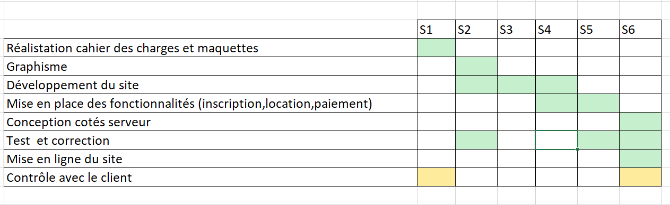

**Charte graphique**

* Design du site: Création d'un design sur mesure
* Logo du site: Création d'un logo sur mesure
* Affichage sur tablettes et smartphones: Le site s'adapte avec une apparence dédiée à chaque taille d'écran (responsive)
* Style(s) du site: Sobre - Coloré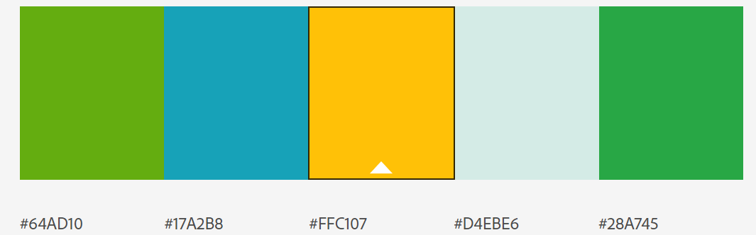

**Contenus à fournir**

* Textes et Images :

1. image vélo électrique,
2. image vélo classique
3. Logo
4. 3-4 image pour slider

**Arborescence**

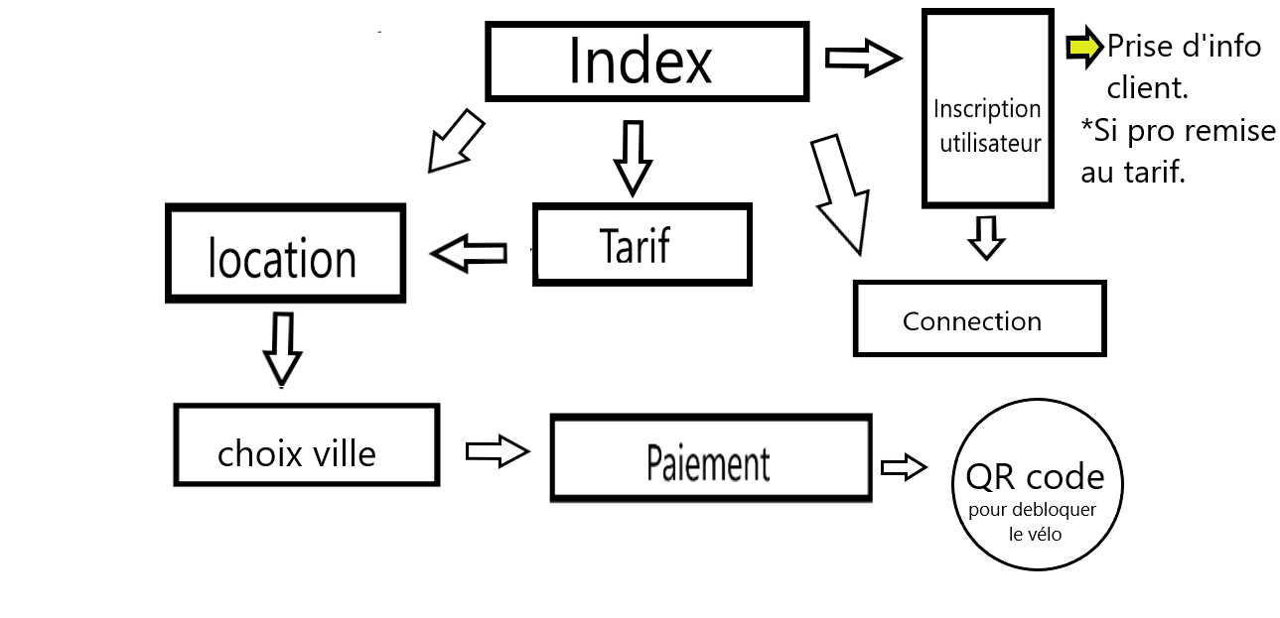

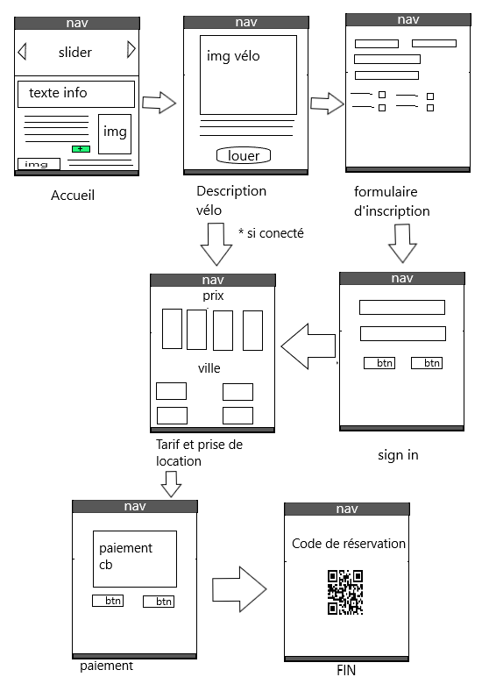

**Maquettes**

-Index-

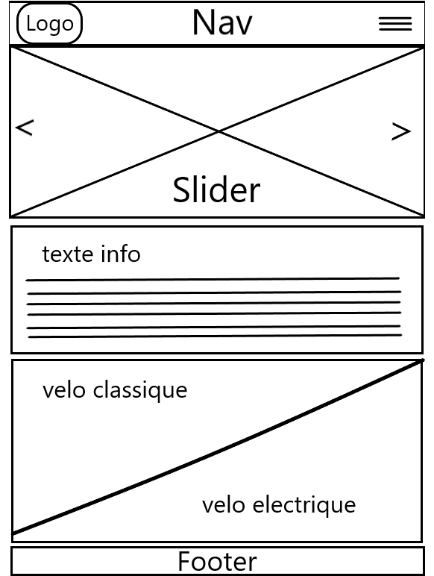

-Description vélo -

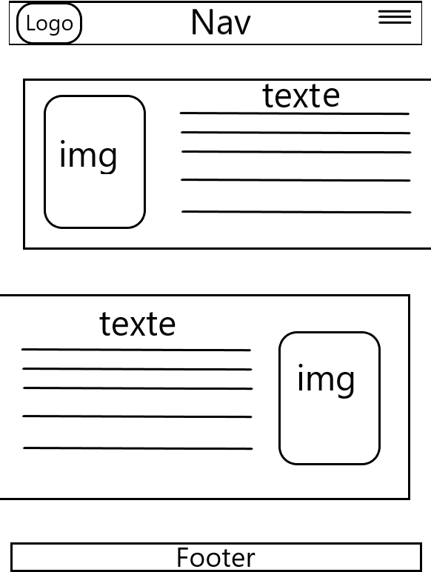

**Devis**

|  |  |  |  |
| --- | --- | --- | --- |
| **Quantité** | **Désignation** | **Prix unitaire HT** | **Montant TTC** |
| 1 | Création d'un site vitrine multilingue adapté à tous les écrans et équipé d'un système de réservation | 5000€ | 6000€ |
| 1 | Adaptation de la charte graphique pour le Web | 240€ | 300€ |
| 1 | Référencement | 360 € | 450€ |
| 1 | Gestion de l'hébergement et du domaine (abonnement annuel) | 160€ | 200€ |
| 1 | Publi-rédaction | 320€ | 400€ |
| 2 | Création d'emails dédiés | ~~120€~~ | 0€ |

|  |  |  |
| --- | --- | --- |
| Total HT | 6080€ |  |
| Total TVA 20% |  | 1270€ |
| Total TTC |  | 7350€ |
| Net à payer (€) |  | 7350€ |

N.B. Livrables réalisés conformément au cahier des charges conçu avec le droit de regard du client.

**Signature du représentant de l’agence : Signature du représentant:** Lu et accepté Lu et accepté